EKSPLORASI MATERIAL LIMBAH LOGAM
(Studi Kasus pada Potensi Visual)
METAL WASTE MATERIAL EXPLORATION
(Case Study at Visual Potention)
Celvin Tauhid Allraysa

Prodi Desain Produk, Fakultas Industri Kreatif, Universitas Telkom
celvintauhid@students.telkomuniversity.ac.id, celvinallraysa@gmail.com

Abstrak
Dalam proses penelitian kali ini objek dari penelitian yang akan dilakukan berupa limbah logam hasil dari proses bubut yang ada di bengkel teknik. Dimana limbah tersebut terdapat dalam jumlah yang relatif banyak dan juga sudah tidak dapat digunakan atau dimanfaatkan kembali di tempat tersebut. Penelitian yang akan dilakukan merupakan eksplorasi terhadap limbah tersebut guna mendapatkan hasil sedemikian rupa agar bisa dimanfaatkan menjadi material dalam suatu produk agar menambah nilai ekonomis dan fungsi. Proses eksplorasi ini akan dilakukan selama kurang lebih enam bulan, termasuk proses eksplorasi, produksi, dan juga penyusunan laporan. Eksplorasi yang akan dilakukan berupa percobaan, baik percobaan fisik maupun kimia sampai di dapatkan hasil yang dapat dimanfaatkan kembali. Dari hasil eksplorasi yang didapat akan dimanfaatkan kedalam suatu produk yang sesuai dan memungkinkan jika menggunakan bahan dari hasil eksplorasi tersebut.

Kata Kunci: limbah, logam, eksplorasi, bahan.

Abstract
In the currently research process the object of the research to do is a metal waste form a machining process in the engineering workshop. Where suc waste have a large contained and also can’t be used or exploited at that place. The research that will be doing to get a exploration result, and get a benefit as to be utilized as a material in a products in order to add economic value and fuction. Exploration process will be conducted during six months, include explorations, production, and also preparation of research reports. Exploration will be done with experiment form, both physical and chemical experiments to get a results that can be recovered. The result from the exploration was obtained to be harnessed into a product that is approciate and possible if using the material from the exploration result.

Key Words: waste, metal, exploration, material

- Pendahuluan
Pada dunia industri menengah seperti bengkel teknik yang biasanya terdapat mesin-mesin pengolah logam seperti mesin bubut, frais, dan sebagainya yang tentunya menghasilkan limbah berupa sisa logam-logam kecil pada setiap prosesnya. Limbah yang dihasilkan berbentuk seperti ampas berupa bubuk, atau seperti hasil serutan namun berupa logam. Karena pada industri atau bengkel tersebut biasanya di lakukan proses pembentukan suatu bahan logam berupa balok atau silinder menjadi bentuk yang di inginkan yang biasanya di pesan oleh industri atau pabrik. Jumlah limbah yang di hasilkan tentunya relatif dalam jumlah banyak atau tergantung pesanan yang di dapat. Dan bahan yang sering digunakan merupakan logam jenis baja. Menurut ( Surdia, tata. 1999; 69) besi dan baja paling banyak dipakai sebagai bahan industri yang merupakan sumber yang sangat besar, dimana sebagian di tentukan oleh sifat ekonominya, tetapi yang paling penting karena sifat-sifatnya yang bervariasi. Jika kita lihat atau amati setiap potongan scrub logam limbah yang dihasilkan tersebut tergolong tipis dan membentuk seperti ulir atau spiral. Ide atau gagasan dari permasalahan tersebut dan yang ingin dilakukan dalam penelitian kali ini adalah memanfaatkan limbah logam tersebut menjadi suatu barang yang berguna dan juga lebih bernilai dari sebelumnya. Limbah yang dipilih adalah jenis limbah logam yang berbentuk potongan kecil. Atau menurut (KBBI) potongan merupakan hasil memotong atau penguranganDan hasil yang diharapkan pada penelitian ini tentunya dapat berhasil mengolah bahan limbah tersebut menjadi bahan yang bernilai dari segi harga dan juga estetika. Tidak hanya material yang diciptakan tentunya juga produk yang dihasilkan dengan material hasil eksplorasi limbah tersebut agar menjadi inovasi baru yang dapat juga di gunakan dalam produk-produk lain yang ingin di hasilkan di masa yang akan datang.
Secara umum tujuan dari penelitian ini adalah untuk mengurangi jumlah limbah yang terbuang yang dihasilkan dari industri bengkel teknik, memanfaatkan limbah yang pada industri bengkel teknik tersebut sudah tidak bisa diolah atau digunakan kembali, mengolah limbah logam tesebut menjadi benda atau bahan yang lebih bernilai dari segi harga dan juga visual, mengurangi dampak limbah logam hasil industri bengkel teknik pada lingkungan. Dan secara khusus memiliki tujuan untuk mengolah dan memanfaatkan potensi visual yang ada pada limbah logam dari hasil buangan industri bengkel teknik.
Dari latar belakang masalah yang sudah ada, lalu dapat di identifikasikan menjadi bebrapa poin utama yaitu; Jumlah limbah yang dihasilkan berjumlah relatif banyak, dan juga tergantung banyaknya pesanan, Limbah logam memiliki ukuran yang kecil sehingga tidak bisa dimanfaatkan atau di proses kembali oleh bengkel teknik, Limbah logam pada industri bengkel teknik biasanya dijual kepada pedagang loak dengan harga yang murah, Dampak dari limbah logam ketika disimpan dalam waktu yang lama akan mencemari lingkungan.
Pendekatan yang dilakukan dalam penelitian ini adalah pendekatan eksperimen. Seperti yang dijelaskan oleh (A, jaedun. 2011; 3) bahwa penelitian eksperimen pada umumnya digunakan dalam penelitian yang bersifat laboratoris. Metode yang digunakan oleh peneliti kali ini adalah metode kualitatif. Dimana menurut (Sugiyono. 2012; 225) dalam penelitian kualitatif pengumpulan data dilakukan pada natural setting (kondisi alamiah), sumber data primer, dan lebih banyak melakukan observasi. Observasi yang dilakukan adalah dengan cara observasi partisipatif. Teknik analisis data yang akan digunakan dalam penelitian ini adalah teknik analisis model Miles dan Huberman. Dimana menurut Miles dan Huberman dalam (sugiyono. 2012; 246) dikemukakan bahwa aktivitas dalam analisis data kualitatif dilakukan secara interaktif dan berlangsung secara terus-menerus sampai tuntas, sehingga datanya sudah jenuh.

- Tinjauan Umum
  - Landasan Teoritik
    - Limbah
Menurut (Notohadiprawiro, tejoyuwono. 2008; 19) limbah adalah keluaran yang tidak berguna. Sampah (refuse) merupakan barang yang dibuang atau sisa setelah digunakan. Sisa dapat berarti ceceran bahan yang dimasukan ke dalam proses, atau berarti bahan/zat yang tidak terikut kedalam proses pembuatan hasil berguna.
Jenis limbah berdasarkan sumbernya:
- Limbah rumah tangga, biasa disebut juga limbah domestik
- Limbah industry merupakan limbah yang berasal dari industri pabrik.
- Limbah pertanian merupakan limbah padat yang dihasilkan dari kegiatan pertanian, contohnya sisa daun-daunan, ranting, jerami, kayu dan lain-lain.
- Limbah konstruksi didefinisikan sebagai material yang sudah tidak digunakan lagi dan yang dihasilkan dari proses konstruksi, perbaikan atau perubahan. Jenis material limbah konstruksi yang dihasilkan dalam setiap proyek konstruksi antara lain proyek pembangunan maupun proyek pembongkaran (contruction and domolition). Yang termasuk limbah construction antara lain pembangunan perubahan bentuk (remodeling), perbaikan (baik itu rumah atau bangunan komersial). Sedangkan limba demolition antara lain Limbah yang berasal dari perobohan atau penghancuran bangunan.
- Limbah radioaktif, limbah radioaktif berasal dari setiap pemanfaatan tenaga nuklir, baik pemanfaatan untuk pembangkitan daya listrik menggunakan reaktor nuklir, maupun pemanfaatan tenaga nuklir untuk keperluan industri dan rumah sakit. Bahan atau peralatan terkena atau menjadi radioaktif dapat disebabkan karena pengoperasian instalasi nuklir atau instalasi yang memanfaatkan radiasi pengion.

    - Eksperimen
Menurut (Suwanda. 2011; 6-9) di dalam kamus webster; eksperimen dipadankan dengan kata percobaan yang berarti suatu uji coba (trial) atau pengamatan khusus yang dibuat untuk menegasi atau membuktikan keadaan yang sebaliknya dari suatu yang meragukan dibawah kondisi-kondisi khusus yang telah ditentukan oleh peneliti.
Tujuan yang ingin dicapai dari eksperimen desain eksperimen adalah untuk memperoleh atau mengumpulkan informasi yang sebanyak-banyaknyayang diperlukan dan berguna dalam melakukan penyelidikan persoalan yang akan dibahas
Prinsip dasar eksperimen
Asas-asas atau prinsip dasar dari perancangan percobaan adalah :
- Pengulangan (reflication)
- Pengacakan (randomization)
- Pengendalian lokal (local control)

    - Strategi Visual – Eksplorasi Material
Menurut (A, masri. 2010; 149) pendekatan lain dalam proses berkreasi untuk mendapatkan bentuk paling optimal dapat dilakukan dengan melakukan proses eksplorasi pada material, yaitu mencoba melakukan observasi pada karakteristik visual yang dikandungnya, karakteristik strukturalnya, hingga karakteristik dimensi. Pendekatan itu disebut dengan metode ‘design by doing’. Tujuan dari pendekatan ini adalah mendapatkan keunikan langsung berdasarkan bentuk perlakuan yang diberikan kepada material. Terdapat beberapa hal yang perlu diperhatikan dalam proses eksplorasi material, antara lain:
Pertama, harus disadari jenis material yang digunakan. Apakah terdapat sidat khas yang membedakannya dengan material lain. Kedua, adalah jenis perlakuan yang dikenakan pada material. Terdapat banyak perlakuan yang memungkinkan material diolah untuk mendapatkan respon khas. Jenis perlakuan yang biasa dilakukan pada material di klasifikasikan pada dua hal, yaitu, perlakuan fisis dan kimiawi. Ketiga, adalah pemahaman terhadap potensi visual yang telah dimiliki sebelumnya. Beberapa matrial sudah memiliki unsur visual yang khas. Sebagai contoh, serat bambu memiliki serat yang berbeda dengan serat kelapa.
Eksplorasi terhadap karakteristik visual dapat dilakukan dengan mengatur material tersebut melalui pemilihan bentuk-bentuk yang tidak terlalu dominan secara visual. Pendekatan eksplorasi material pada kenyataanya tidak bisa dititikberatkan pada satu karakteristik saja. Berbeda dengan pendekatan yang dilakukan melalui metode ini, bahwa bentuk adalah akibat, dan akibat tersebut selanjutnya dapat dimanfaatkan secara bijak.

    - Unsur/Elemen Seni dan Desain
Warna menurut (SE, sanyoto. 2009; 11-12)Ketika mendapatkan cahaya, bentuk/benda apa saja termasuk sebuah karya seni/desain tentu akan menampakkan warna. Tanpa cahaya, warna tidak akan ada. Seperti halnya suara, warna merupakan fenomena getaran/gelombang. Warna secara objektif didefinisikan sebagai sifat cahaya yang dipancarkan, atau secara subjektif/psikologis sebagai bagian dari pengalaman indra penglihatan. Secara subjektif/psikologis penampilan warna dapat diperikan kedalam hue, value, chroma.
Bentuk menurut (SE, sanyoto. 2009; 83)Benda apa saja di alam ini, juga karya deni/desain, tentu memiliki bentuk (form). Bentuk apa saja yang ada di alam dapat di sederhanakan menjadi titik, garis, bidang, gempal
Ruang menurut (SE, sanyoto. 2009; 127)Ruang merupakan unsur rupa yang mesti ada, karena ruang merupakan tempat bentuk-bentuk berada. Dengan kata lain bahwa setiap mahluk pasti menempati ruang. Ruang meliputi dua dimensi (dwimatra) dan tiga dimensi (trimatra). Diantara ruang trimatra dan ruang dwimatra terdapat ruang trimatra semu, yaitu merupakan ruang datar tetapi secara imajinatif mengensankan dimensi ketiga, yaitu kedalaman (ilusi keruangan)

  - Landasan Empirik
    - Proses Pengolahan Logam
Dalam hal ini yang dimaksud dari proses pengolahan logam adalah proses pemotongan atau pengurangan bentuk dan ukuran dari suatu material logam yang masih berbentuk utuh menjadi bentuk yang di inginkan. Material logam utuh tersebut biasanya berbentuk dasar silinder, balok, maupun pelat atau lempengan logam. dalam proses pengolahan tersebut digunakan mesin-mesin yang memiliki fungsi khusus dari setiap jenisnya. Jenis pemotongan logam juga dibagi ke dalam beberapa macam, salah satunya adalah sebagai berikut:
Chip Forming: Jenis ini adalah memotong atau memangkas bentuk logam ke bentuk yang lebih kecil dari sebelumya, atau bentuk yang di inginkan. Dinamakan chip forming karena pada proses ini pemotongannya dilakukan sedikit demi sedikit sehingga menghasilka serpihan-serpihan logam dari logam yang dipangkas bentuknya. Dalam jenis ini terdapat beberapa jenis mesin yang setiap mesin berbeda fungsinya namun secara umum mesin tersebut berprinsip sama yaitu mengurangi dimensi dari logam yang dikerjakan. Mesin-mesin yang digunakan adalah; drill, bore, lathe, mill, grinding, dll
    - Pemanfaatan Bunga Pinus
Bengkel teknik merupakan suatu industri kecil menengah yang bergerak dibidang industri machining, atau mengolah logam. Kegiatan yang dilakukan di tempat tersebut adalah mengolah atau memproduksi produk-produk yang secara khusus dipesan oleh suatu industri yang lebih besar. Proses-proses yang dilakukan pada bengkel tersebut adalah seperti bubut, milling atau frais, dan lain sebagainya.Material logam yang biasa digunakan di bengkel teknik adalah; SS400, S45C, SKD11, VCN, Cu (tembaga), CuZn (kuningan), Al (aluminum), Stainless Steel

- Data Lapangan

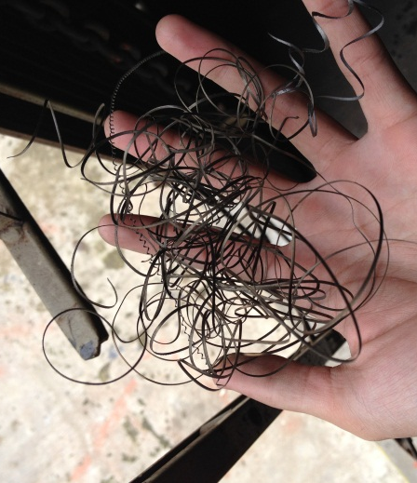
- Bentuk Dasar Limbah
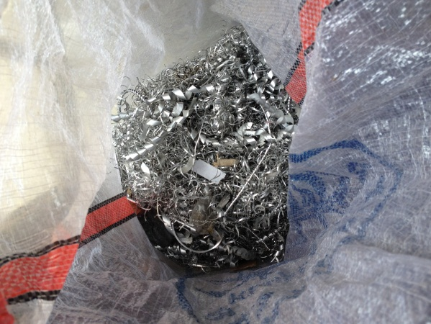

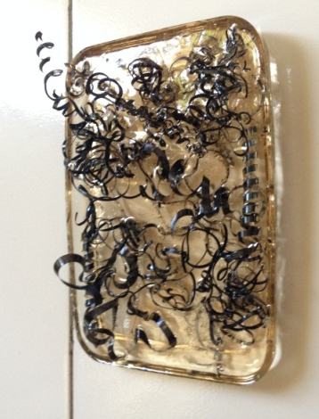
- Hasil eksplorasi awal
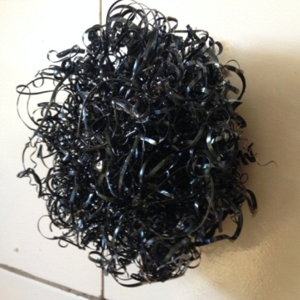
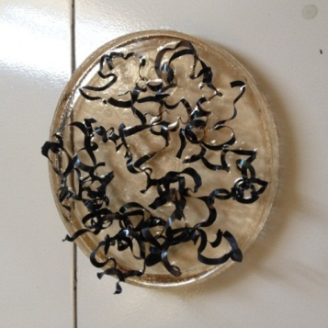

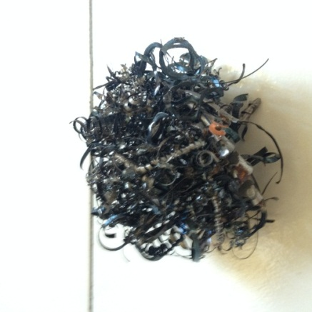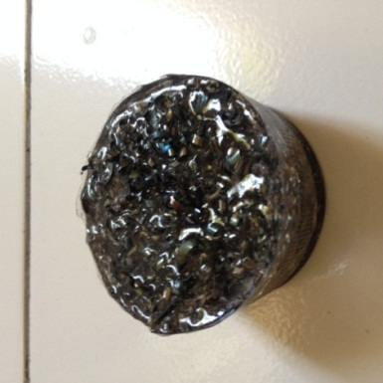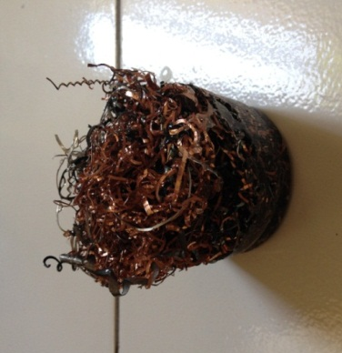

- Hasil eksplorasi bentuk

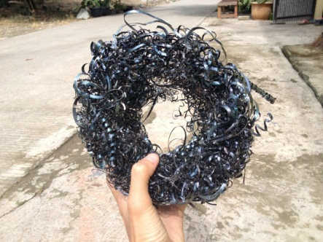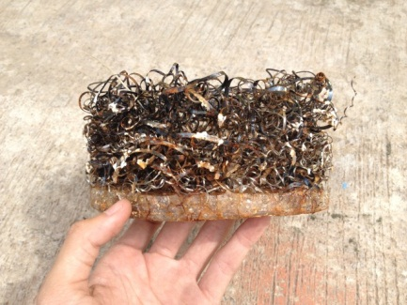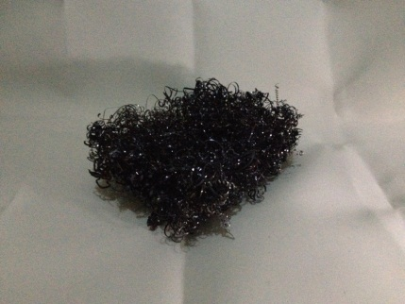

- Pemanfaatan Hasil Eksplorasi
  - Rekomendasi Produk
Dari hasil eksplorasi yang telah di dapat maka berikut ini merupakan produk yang dapat dibuat dengan memanfaatkan material dari hasil eksplorasi limbah logam
- Lampu Hias
Lampu hias disini selain berfungsi untuk menambah pencahayaan ruangan juga sebagai penghias ruangan seperti pada gambar berikut
Gambar 3.1 Lampu Hias
(Sumber: id.pinterest.com 2016)
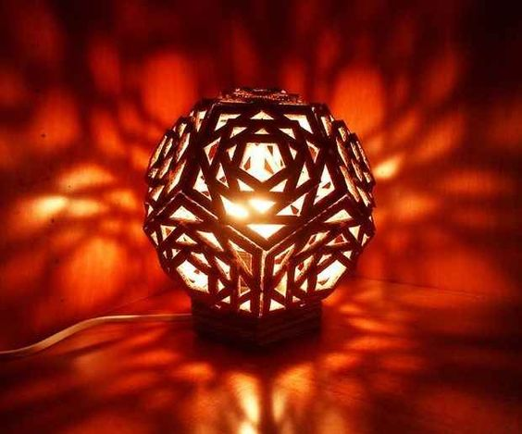
Gambar 3.2 Lampu Hias
(Sumber: id.pinterest.com 2016
Seperti terlihat pada gambar diatas lampu-lampu tersebut memiliki tingkat intensitas cahaya yang sedikit namun terlihat menarik. Hal tersebut dikarenakan pada case atau tempat lampu tersebut tertutup hanya sebagian, dan ketika lampu tersebut dinyalakan maka cahaya-cahaya yang keluar akan terlihat lebih menarik.
  - Proses Pembuatan Produk
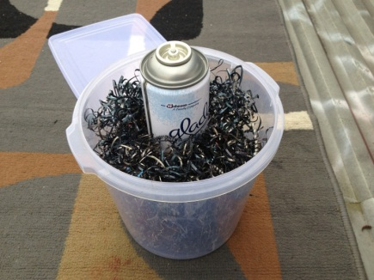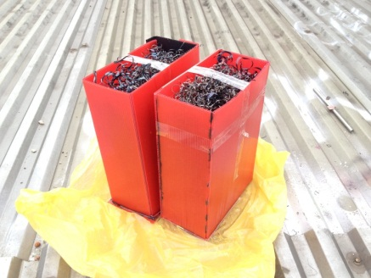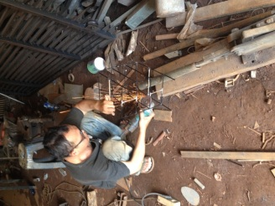
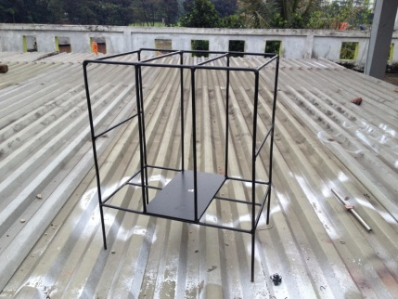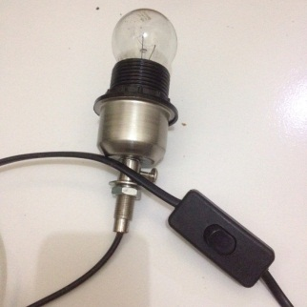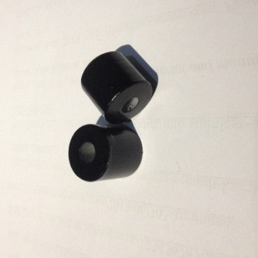
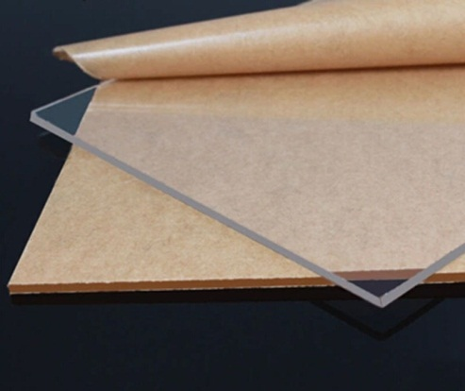

  - Hasil Akhir Produk

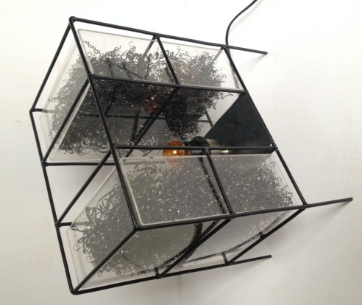
Gambar 3.3 Hasil Akhir
(Sumber: Dokumentasi Penulis)
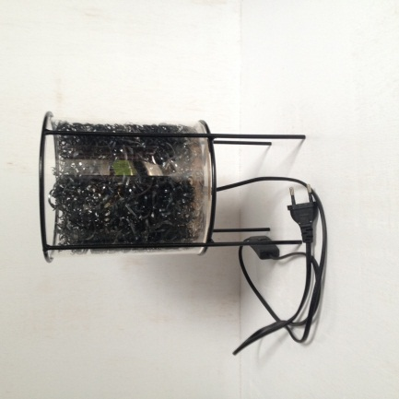
Gambar 3.4 Hasil Akhir
(Sumber: Dokumentasi Penulis)

- Kesimpulan
  - Kesimpulan
Kesimpulan yang dapat di ambil dari penelitian berupa eksplorasi material limbah logam adalah sebagai berikut: Eksplorasi untuk menggali dan memanfaatkan potensi visual yang ada pada limbah logam dapat dilakukan dengan cara dipadatkan dalam cetakan dan melapisinya dengan resin agar dapat menempel satu sama lain, dan hasil yang di dapatkan dapat dimanfaatkan menjadi produk lampu hias guna meningkatkan nilai ekonomi dan fungsi.
  - Saran
Berikut ini merupakan saran yang dapat di ambil dari hasil penelitian eksplorasi material limbah logam dengan studi kasus yang ada di bengkel teknik, Bekasi, Jawa Barat. Yaitu :
- Diharapkan kritik dan saran dari hasil penelitian ini agar dimasa yang akan datang dapat dilakukan dengan lebih baik lagi.
- Semoga hasil penelitian ini juga dapat menginspirasi industri-industri kreatif yang ada di bekasi untuk dapat mengolah limbah-limbah hasil industri yang ada di daerah tersebut.

Daftar Pustaka
- Daryus, Asyari. 2008. Diktat kuliah Proses produksi. Jakarta: Fakultas Teknik Universitas Darma Persada
- Hardi Yonathan, dan Iskandar Isdaryanto. 2014. vcn150 keausan. Jakarta: Penerbit program studi Teknik Mesin Fakultas Teknik Unika Atma Jaya
- Lesko, jim. 2008. Industrial design material and manufacturing guide. New jersey: John Wiley & Sons, Inc
- Suwanda. 2011. desain ekeperimen untuk penelitian ilmiah. Bandung: alfabeta
- Saito.shinroku. 1999. Pengetahuan bahan teknik. Terjemahan Tata surdia. Jakarta. pradnya paramita
- Sanyato, SE. 2009. Nirmana. Yogyakarta: jalasutra

